UTRAMIG - Fundação de Educação para o Trabalho de Minas Gerais

TRABALHO PRÁTICO 2

Jogo de Deslizar

Robson Matheus Nogueira Júnio.

Belo Horizonte

2015

Robson Matheus Nogueira Júnio.

TRABALHO PRÁTICO 2

Jogo de Deslizar

Trabalho apresentado à disciplina de Linguagem e Técnica em Programação II no curso Técnico em Informática.

Profª Thiago Vinícius

Turma: 3ª Etapa Turno: Tarde

Belo Horizonte

2015

SUMÁRIO

1. Introdução 04
2. DER – Diagrama de Entidade e Relacionamento 05
3. Diagrama de Classe 06
4. Diagrama de Caso de uso 07
5. Conclusão 08

# Introdução

Esse projeto foi desenvolvido com o objetivo de aplicar os conhecimentos adquiridos tanto nas etapas anteriores como nesse semestre. Iniciei todo o código com a lógica e o desenho da matriz em um papel e desenvolvi todo o código em Portugol e a partir daí fiz todas as condições e verificações para as possíveis jogadas. Depois desenvolvi todo o código e as interfaces incluindo a lógica em cada botão e Jframe.

1. **DER**



O DER possui apenas uma tabela chamada jogador, onde é cadastrado o seu nome que é digitado na tela de Vencedor, e a quantidade de jogadas com que o jogador conseguiu concluir o objetivo do jogo.

# Diagrama de Classe

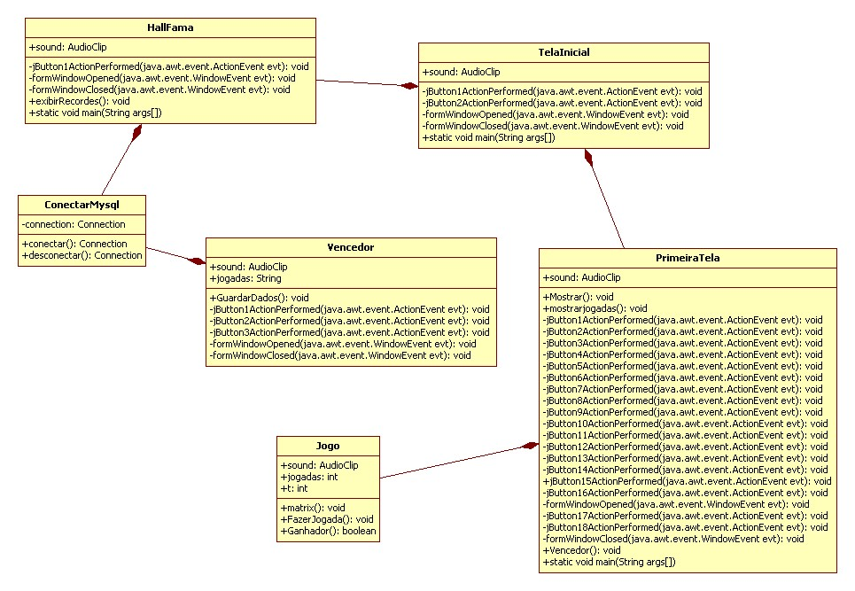

Nesse diagrama de classe, possui todos os métodos e atributos das classes e interfaces, incluindo cada evento dos botões e Jframes, especificando cada relação de composição das telas entre si.

# Diagrama de Caso de Uso

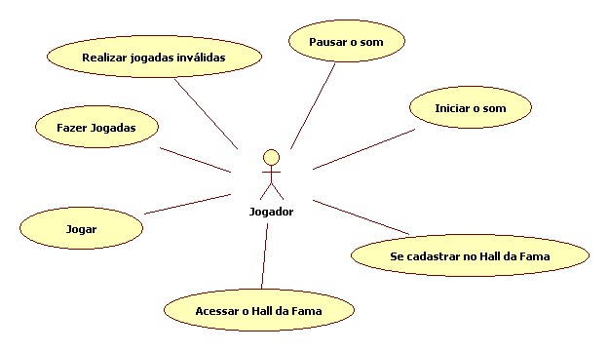

Nesse caso de uso, possui apenas um ator que é o JOGADOR, onde pode realizar todas as funções do jogo.

# Conclusão

Esse trabalho contribuiu para construirmos experiência pratica, desenvolvendo um pequeno software que nos trouxe um maior conhecimento principalmente em interligar a interface com o código e o Banco de Dados com toda a codificação, podendo então criar uma maior interatividade com o usuário do software, ou seja, o jogador.